МОУ «Некрасовская СОШ»

«АРОМАТЕРАПИЯ»

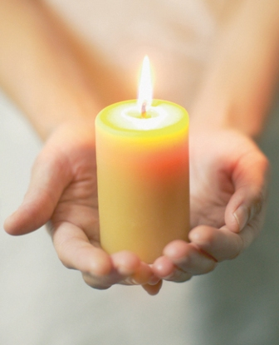
Реферативно-экспериментальная
работа по биологии,
Ученицы 10 класса
Гавран Евгении
Учитель: О.В. Маркевич

2011год
Оглавление

Введение. Актуализация темы…………………………………….…..3

Глава 1. Первые сведения об ароматических маслах………………..4

Глава 2. Основные виды масел………………………………………..6

Глава 3. Характеристика масел по степени летучести……….……...7

Глава 4. Строение. Химический состав……………………………...9

Глава 5. Получение………………………………………………….12

Глава 6. Применение ароматических масел……………………….13

Глава 7. Эфирные масла. Техника безопасности…………………..22

Глава 8. Практическая работа «Изготовление ароматических свечей»………………………………………………………….…….23

«Изготовление хвойного экстракта»………………………………..26

Заключение……………………………………………………….......27

Библиографический список………………………………...……….29

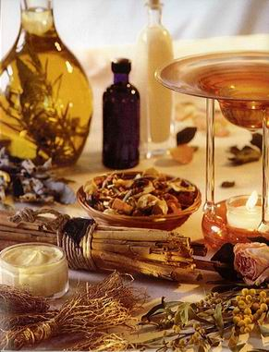

Введение. Актуализация темы

Являясь ученицей 10 класса, я думаю о своей будущей профессии. Моя мечта-стать врачом. Помогать людям, сохранять их здоровье.

Помимо традиционной медицины, в здоровьесбережении, существуют нетрадиционные методы. Одним из них является ароматерапия.

Ароматерапия – это древнее, отточенное веками искусство использования натуральных эфирных масел для улучшения психического и физического здоровья, косметического ухода за телом. Ароматерапия является одним из популярнейших и быстроразвивающихся направлений нетрадиционной медицины, она безвредна и проста в применении.

В настоящее время, ароматерапия становиться всё более актуальной. Масла применяются при лечении психических и соматических расстройств организма, снятии напряжения и стрессов, изготовлении мыла, шампуней, свечей, духов, кремов. Ароматические масла являются экологически чистыми компонентами, не приносят, в отличие от искусственных красителей и искусственных ароматизаторов, вреда человеку, а наоборот, благотворно влияют на него.
Сейчас всё больший оборот набирает производство ароматических масел. Мы можем приобрести их практически везде: от простой аптеки до модного бутика парфюмерии. Началось возрождение лечения ароматическими маслами.

Современный расцвет ароматерапии является результатом объединения опыта, накопленного нашими предками с древнейших времен, и современных научных достижений.

Изучая мир ароматерапии, мы попадаем в мир запахов и ощущений, постигаем их тайное значение.

Глава 1. Первые сведения об ароматических маслах.

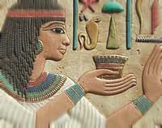
От жрецов Древнего Египта до французских парфюмеров сегодняшнего дня.
Считается, что колыбелью ароматерапии является цивилизация Древнего Египта. Ее волшебством была пропитана вся повседневная жизнь египтян. Окуривание благовониями проводилось всюду: от дворцов и храмов до жилищ самых бедных жителей. Для больших праздников предназначались особые ароматы.
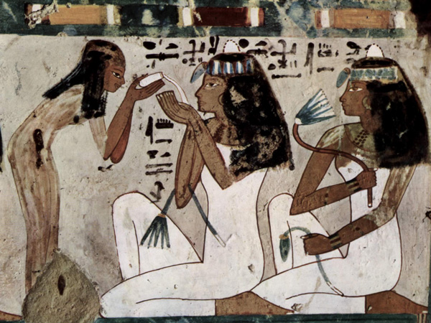
Ароматы на каждый день определялись по своему назначению как утренние, полуденные и вечерние. Благовония Египта пользовались славой далеко за пределами государства и служили иногда даже предметом войн.
Можно представить, на каком уровне находилось знание свойств ароматических веществ, если до сегодняшнего дня сохранились египетские мумии, при бальзамировании которых египетские жрецы использовали антисептические и антибактериальные свойства кедра, мирры, ладана, различных смол, специй и т.д.
Примерно в эти же времена начинает свою историю и ароматерапия Индии. Еще за 200 лет до нашей эры была написана индийская "Рамаяна", в которой упоминаются парфюмеры и изготовители ароматических курительных свечей.
В Грецию ароматические вещества пришли из Египта. Именно римляне создали процветающую парфюмерную промышленность.
Широко использовали ароматические вещества иудеи, о чём свидетельствуют многочисленные упоминания в Священном Писании. Благовония использовались для возлияния на голову и помазания ног дорогих гостей. А одним из драгоценных даров младенцу Иисусу была Мирра.
В Китае многие растения использовались для "разговоров с Богами", а при лечении акупунктурой и массаже использовали ароматы.
А в средние века арабских врачом Авиценной был открыт метод дистилляции ароматических веществ, который используется и в наше время.
В Европе широко использовалось траволечение. Средневековые рукописи содержат различные рецепты приготовления ароматных масел. Особенно эти рецепты ценились во время эпидемий чумы. Было замечено, что семьи парфюмеров не заболевали смертельной болезнью. Существовала легенда о вине “четырёх разбойников”. Разбойники долгое время грабили дома умерших от чумы, при этом никто не заразился, и когда их поймали, оказалось, что они постоянно пили определённое вино. В обмен на рецепт вина, которое они употребляли, их помиловали. Рецепт вина включал эфирные масла: розмарина, лаванды, сосны, мяты и другие целебные травы. В Средневековой Европе также существовали лекари-травники, которые хорошо разбирались во флоре родного края. Они были основными врачами того времени.
В Россию эфирные масла попали только при Петре 1.но до Петра использовались так называемые «чепучинские сидения». Это было что-то типа паровой бани. В закрытую бочку подавался пар с травами. Это было средство и от простуды и от артрита и превосходный косметический салон.
Однако, с развитием медицины и появлением возможности синтезации дешевых химических аналогов, популярность использования натуральных ароматических веществ резко пошла на спад.
Ее возрождению мы обязаны французскому химику Гаттенфоссе, занимавшемуся парфюмерным бизнесом. При ожоге он погрузил руку в лавандовую эссенцию, которая случайно оказалось рядом.
Сегодня мы снова возвращаемся к использованию натуральных ароматических веществ, которые создала для нас природа.

Глава 2. Основные виды масел.
Ароматерапия - использование натуральных эфирных масел, которые находятся в растениях, и используются для снятия стрессов, укрепления организма и лечения заболеваний. Естественные эфирные масла используются человеком тысячелетия.
Известно около 50 семейств растений, из представителей которых получают ароматические масла (например, семейство голубоцветных: мята, лаванда, мелисса). Аромаический эфир получают не из всего растения, а из отдельных частей. Места скопления эфирных масел у растений разные, например: корень (имбирь), ствол и древесина (сандал, чайное дерево),листья (лимон, эвкалипт), соцветия (роза) и плоды. В плодах масло может находиться в кожуре, в мякоти, в зёрнах.
Полезные свойства ароматических масел абсолютно разные: одни оказывают успокаивающее, релаксирующее действие, другие наоборот тонизируют, возбуждают. Каждое масло обладает своим неповторимым ароматом и соответственно, своим особым действием и полезными свойствами.
В современной ароматерапии используются , для различных целей десятки натуральных эфирных масел:

Расслабляющие натуральные эфирные масла | -иланг-иланг  -апельсиновый цвет  -кедр  -ромашка  -герань  -лаванда  -сандал  -душица  -шалфей  -жасмин  -пачули
Согревающие натуральные эфирные масла: | -бензоин  -имбирь  -шалфей  -гвоздика  -корица  -душица  -сандал
Освежающе-возбуждающие эфирные масла: | -апельсин  -кипарис  -мята перечная  -базилик  -корица  -розмарин  -бергамот  -эвкалипт  -можжевельник  -лимон  -сосна  -гвоздика  -фенхель  -герань  -мандарин  -грейпфрут

Глава 3. Характеристика масел по степени летучести (типы)

Легкие эфирные масла (нежные со свежими нотками) обычно испаряются через 20-30 минут. По своим основным лечебным свойствам эта группа обладает противовирусным, антисептическим действием. Влияние на эмоции – освежающее, придающее бодрость, поднимающее настроение.
К легким маслам относятся (группы):
Цветочные – вербена лимонная
Цитрусовые – бергамот, лайм, лемонграсс, петигрейн, апельсин, грейпфрут, лимон, мандарин, цитронелла.
Травяные – шалфей мускатный, мята, базилик.
Древесные – наули, сосна, эвкалипт, каяпут, туя, чайное дерево.
Пряные – кардамон, лавр, анис, кориандр, черный перец.
Экзотические – вербена экзотическая.
В составе смеси эфирных масел количество этих ароматов будет зависеть от главного назначения данной композиции. Так смеси эфирных масел для релаксации и придания чувственности должны содержать не более 1 части легких ароматов. Для успокоения можно добавить две части, а для освежения не помешают и пять. Хорошая смесь для повышения тонуса может содержать до 8 частей масел этого типа.
Средние эфирные масла (цветочные, теплые) обладают способностью снимать болезненные ощущения, спазмы, облегчать дыхание при заболеваниях верхних дыхательных путей и легких. Они способствуют расслаблению, успокоению. Держатся такие запахи от получаса до полутора часов.
К средним маслам относятся (группы):
Цветочные – душица, лаванда, мелисса, герань, ромашка, иссоп.
Травяные – морковь, чабрец, обыкновенный и сладкий укроп, розмарин, майоран.
Древесные – кипарис, можжевельник, ель, мирт.
Пряные – мускатный орех, гвоздика.
Смоляные камеди – пихта.
Экзотические – пальмароза.
В составе смеси эфирных масел для повышения тонуса не следует брать больше одной части ароматов этого типа. Для того чтобы правильно смешать эфирные масла для релаксации, потребуется порядка 6-ти частей. Для освежения, чувственности или успокоения достаточно 4-5 частей масел из этой группы.
Тяжелые ароматические масла имеют крепкие сладкие запахи и способны удерживаться от 2-х до 6-ти часов. Основное свойство этой группы – тонизирующий эффект. Также эти запахи поднимают настроение и улучшают деятельность мозга, являются афродизиаками.
К тяжелым маслам относятся (группы):
Цветочные – нероли, жасмин, роза.
Древесные – красное и розовое дерево, кедр.
Пряные – корица, имбирь.
Смоляные камеди – ладан, бензоин, мирр.
Экзотические пачули, иланг-иланг, сандал.

Глава 4. Строение. Химический состав.
Химические соединения эфирного масла обладают высокой летучестью и механизм их воздействия на человеческий организм таков: попадая на слизистую оболочку носа (то есть в тот момент, как только мы почувствовали аромат) они начинают взаимодействие с белками-переносчиками (G- протеинами). Эти протеины разносят молекулы масла по всему организму, в основном, к чувствительным рецепторам (точкам Бонье). Как только ароматическое вещество было доставлено к рецептору, начинается взаимодействие (биомассаж), в результате которого идет регуляция работы нервной системы и отделов головного мозга. В организме нормализуется работа всех систем, если есть проблемные состояния, они постепенно ликвидируются.
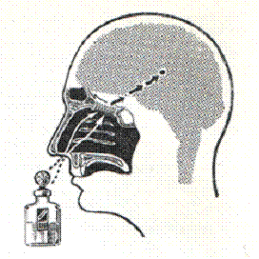
Данный механизм воздействия ароматических масел заложил основу терапевтической отрасли, работающей с ароматами и маслами, получившей название - ароматерапия. Принцип такого лечения напоминает принцип гомеопатии - минимальные дозировки полезных веществ действуют очень мягко, постепенно, имея свойство накапливаться, ароматические углеводороды, содержащиеся в маслах, усиливают свой эффект при регулярном применении.
Ароматические углеводороды (соединения углерода, водорода и кислорода) являются основной полезной частью ароматических масел, их подразделяют на терпены и терпеноиды.
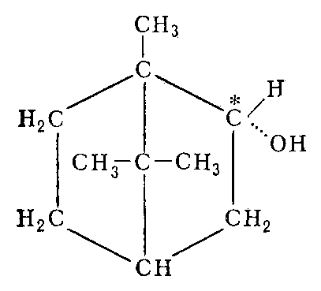
Практически все ароматические масла содержат терпены (лимонен, пинен, камфен, кадинин, кариофиллин, цедрин, дипентин, фелландрин, терпенин, сабинен и мирцин и др.), именно эти соединения обладаю противовоспалительными, антисептическими и бактерицидными свойствами.
К терпеноидам относятся: эфиры, альдегиды, кетоны, фенолы, алкоголи (спирты) и оксиды.

Пинен
Эфиры (линалин ацетат, геранил ацетат) обладают противогрибковыми свойствами,
релаксирующим действием.

Линалил ацетат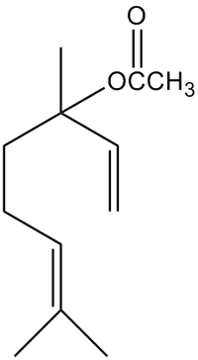
Альдегиды (цитраль, цитронеллаль и нераль) также обладают седативным и противовоспалительным действием.

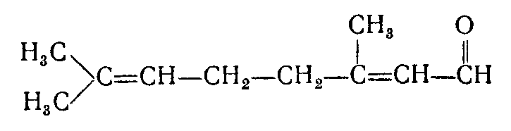Цитраль

Кетоны снимают застойные явления, улучшают работу слизистых оболочек, ускоряют циркуляцию слизи. Ароматические масла, содержащие кетоны используют для лечения дыхательных путей.
Фенолы (евгенол, тимол, карвакрол) обладают бактерицидными и тонизирующими свойствами, также могут вызывать раздражение кожи.
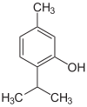Тимол

Алкоголи (спирты). К ним относятся линалоол (присутствует в лаванде, линалое и розовом дереве), цитронеллол (присутствует в розе, лимоне, эвкалипте и герани), гераниол (присутствует в пальмарозе), а также борнеол, ментол, нерол, терпинеол, фарнезол, ветиверол и цедрол. Обладают антисептическим и противовирусным действием
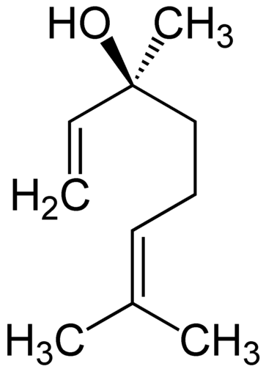
Линалоол
Оксиды (цинеол или евкалиптол) обладают сильным отхаркивающим действием.
Благодаря тому, что удалось разложить ароматические масла на химические соединения, современная промышленность начала производство синтетических аромамасел. Однако их ценность (и в терапевтическом, и в материальном смысле) не слишком высока по сравнению с натуральными ароматическими маслами.
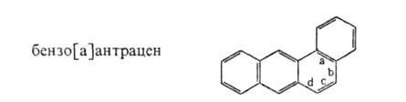
Глава 5 . Получение.
Существует несколько способов получения ароматических веществ: эссенции, экстракты, вытяжки.
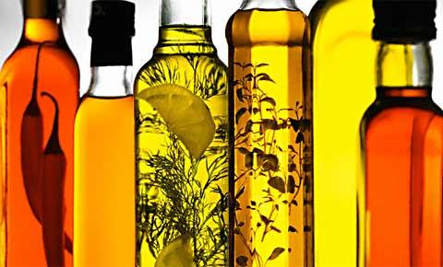
Эссенции
Эссенция представляет собой вытяжку из растения либо концентрированный раствор, перед употреблением разбавляемый водой. Эссенцию добывают из различных частей растения: корней, стеблей или листьев, коры, цветков, семян.
Качество эссенции напрямую зависит от качества исходного сырья.
Процесс получения вытяжки из цветков и других частей растений занимает около трех недель - столько времени нужно растительному маслу, чтобы впитать в себя растворимые частицы растения, в том числе и эфирные масла.
Чистые сухие цветки или части растения нужно положить в стеклянную банку с завинчивающейся крышкой и налить в банку растительного масла. Если понадобится использовать несколько видов растительного масла, то их необходимо предварительно смешать. Масло должно покрывать цветки или другие части растений полностью, при необходимости их можно слегка примять ложкой. Надо следить за тем, чтобы среди частей растений не было пузырьков воздуха. При наличии пузырьков нужно слегка постучать по банке пальцем так, чтобы они поднялись вверх. Далее следует закрыть банку крышкой и поставить в тёмное тёплое место, а через несколько дней проверить, не помутнело ли масло. Спустя три недели масло нужно отфильтровать. В некоторых полученное масло может приобрести слабый красный, оранжевый или жёлтый оттенок (например, при использовании цветков календулы или зверобоя). Если требуется повысить содержание эфирных масел в вытяжке, то следует повторить весь процесс, используя при этом свежие части растений и полученную ранее вытяжку. Если полученная вытяжка получилась мутной, то это означает, что в неё попала вода, такая вытяжка не подлежит длительному хранению. Её нужно использовать сразу или удалить воду с помощью поваренной соли. Это делается следующим образом. Нужно вылить вытяжку в чашку и добавить в неё поваренную соль из расчёта 1ч.л. соли на 100 мл. масла. Оставить чашку постоять минут десять, а затем отфильтровать масло. Соль впитает воду, а масло просветлеет. В случае необходимости процесс следует повторить. Такую втяжку можно уже хранить долго.
Растительные экстракты
Экстракт то же, что и вытяжка (от лат. extraho - вытягиваю, извлекаю) - фармацевтический препарат, получаемый извлечением растворителями (спирт, вода, эфир, глицерин, а также их смесями) лекарственных веществ из сырья растительного происхождения. Под экстрактом часто понимается концентрированная вытяжка, очищенная от осадка.
Различают жидкие экстракты, густые экстракты, сухие экстракты. Концентрированное извлечение из лекарственных растений, представляющее собой подвижные, вязкие жидкости или сухие массы. В медицине термин "экстракт" означает лекарственную форму, приготовленную с помощью экстрагирования. Экстрагентами могут быть вода, спирт, эфир, соответственно экстракты разделяют на водные, спиртовые, эфирные.
Экстракты из растений можно приготовить и в домашних условиях. Экстракты получают путем выпаривания отваров и настоев, чаще всего до половины первоначального объема. Приготовленные экстракты растений хранят в прохладном месте. Срок годности экстракта несколько больше, чем настоя или отвара. Готовые извлечения обязательно процеживают. Большую часть водных вытяжек процеживают уже остывшими. Это позволяет "выловить" осевшие из жидкости балластные вещества. Исключение делается для растений, содержащих дубильные вещества, которые при охлаждении дают густой осадок.

Глава 6 . Применение ароматических масел.

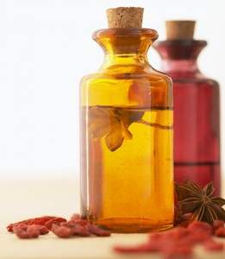
В домашних условиях можно достаточно просто и эффективно использовать ароматические масла, как в косметических, так и в лечебных целях. Их можно использовать как духи, для наполнения ароматических саше, добавлять в ванны и применять для приготовления индивидуальных косметических средств.

Ароматические масла помогут также при некоторых недомоганиях и могут стать профилактическим средством против головной боли, простуды, болях в мышцах. Масла следует хранить в прохладном темном месте в бутылках из темного стекла, чтобы предотвратить их окисление на свету, а также стараться свести до минимума их контакт с воздухом.
Масла часто используют профессиональные ароматерапевты при общем массаже тела. Масла подбираются в зависимости от состояния здоровья пациента и смешиваются с основным маслом, например, миндальным или виноградным. Концентрация ароматического масла в смеси обычно колеблется от 1 до 3%, в зависимости от типа заболевания. Как правило, при ревматизме или несварении желудка концентрация выше, чем при заболеваниях, вызванных эмоциональными потрясениями или нервными расстройствами. Двадцать капель ароматического масла примерно равны 1 миллилитру, поэтому при приготовлении смеси используйте следующие пропорции:
1. Основное ароматическое масло.
2. 20-60 капель 100 мл
3. 7-25 капель 25 мл
4. 3-5 капель 1 чайная ложка
Массаж сам по себе является и укрепляющей, и расслабляющей процедурой, во время которой целительные ароматические масла через кожу попадают в кровь. Для поддержания хорошего самочувствия рекомендуется делать самомассаж, обращая особое внимание на подошвы ног и ладони. Также полезно натирать те участки тела, где ощущается дискомфорт, например, мятное масло можно втирать в область желудка по часовой стрелке при несварении, а майоран помогает расслабить мышцы шеи и плеч при их ригидности. Из-за высокой концентрации (и высокой токсичности некоторых активных компонентов) ароматические масла не рекомендуются для внутреннего употребления.. Международная ассоциация ароматерапевтов также не советует применять ароматические масла таким образом. Поскольку ароматические масла легко впитываются кожей, они и при наружном использовании могут воздействовать на внутренние органы и системы организма. Например, при артрите, который возникает вследствие накопления токсинов в соединительных тканях, соответствующая диета и травяные снадобья эффективно дополняются наружным применением ароматических масел можжевельника и белой березы - они помогают очистить организм, снять боль, воспаление и отеки.

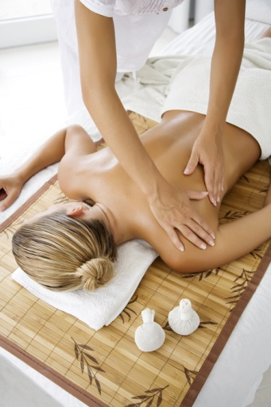
Ароматические горячие и холодные компрессы.
Этот весьма эффективный способ использования ароматических масел для уменьшения боли и снятия воспалительных процессов. Смесь для компресса можно сделать, добавив в миску с очень горячей водой 4-5 капель ароматического масла. Намочите в этой воде кусок хлопчатобумажной ткани или полотенце и положите на больное место. Держите компресс до тех пор, пока температура его не сравняется с температурой тела, затем вновь намочите ткань в горячей воде и повторите процедуру. Горячие компрессы прекрасно помогают при болях в спине, ревматизме, артрите, воспалительных процессах, боли в ушах и зубной боли.
Холодные компрессы делаются таким же способом, только вместо горячей воды возьмите охлажденную воду со льдом. Такие компрессы помогают при головной боли (кладите компресс на лоб или на затылок), растяжениях, отеках, ушибах.
Ароматические мази
Ароматические масла не наносятся на кожу в неразбавленном виде. Однако из любого правила есть исключения. Например, чистым лавандовым маслом можно лечить ожоги, порезы и укусы насекомых; маслом чайного дерева обрабатывают пигментные пятна, а маслом лимона - бородавки. Сандаловое, жасминовое или масло розы можно использовать как духи. Будьте особенно осторожны с теми маслами, которые являются фототоксичными (обесцвечивают кожу при воздействии солнечных лучей) - таково, например, бергамотовое. Раздражающе действуют на кожу масла красного тимьяна или корицы. Некоторые масла можно использовать для ароматизации постельного белья и одежды. В Индии, например, для этих целей чаще всего применяют масло пачули.
Ароматические лосьоны и масла для кожи
Ароматические масла готовятся так же, как и для массажа, только основное масло должно обладать активными смягчающими свойствами. Таковы, например, масла жожоба, авокадо или абрикоса. Главная цель использования этих масел - уход за кожей и лечение кожных заболеваний. Для полноценной адсорбции масла достаточно втирать его мягкими круговыми движениями пальцев, не царапая кожу, особенно в области шеи и вокруг глаз. Розовое масло и масло нероли хорошо подходят для сухой кожи, а масла бергамота и лимона помогают бороться с акне и жирной кожей.
Несколько капель ароматического масла можно подмешать в готовый крем или лосьон или приготовить маску для лица, смешав несколько капель масла с овсяными хлопьями, медом и мякотью фруктов. При некоторых заболеваниях, например, герпесе или эпидермофитии, лучше пользоваться лосьонами на спиртовой основе, а не маслами или кремами. Для приготовления такого лосьона добавьте 6 капель масла в 5 мл изопропилового спирта или водки. Эту смесь затем можно разбавить литром кипяченой и охлажденной воды и использовать для обработки порезов и язвочек, например, при ветрянке или генитальном герпесе.

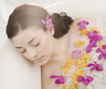
Ароматические ванны.
Самым простым и приятным способом использования ароматических масел являются ванны. Для этого добавьте в наполненную ванну 5-10 капель масла. Ароматические ванны традиционно считаются одним из самых изысканных и чувственных развлечений. Помимо удовольствия они весьма полезны, помогают лечить кожные раздражения, мышечные боли, ревматизм, артрит. Иланг-иланг обладает расслабляющим действием; ромашка и лаванда помогают при расстройствах, вызванных стрессом, и бессоннице; масла розмарина и сосны снимают боли в конечностях. При использовании масел для ванн избегайте тех, которые действуют раздражающе на кожу.
Ароматизация воздуха
Чтобы ароматизировать воздух в комнате, избавиться от запаха дыма и пыли, используйте масляную горелку или ароматический диффузер. В качестве альтернативы можно поступить проще - капните немного масла на ободок лампы или поставьте миску с водой, смешанной с маслом, на батарею центрального отопления. Различные масла создают различную атмосферу. Ладан и мексиканский можжевельник традиционно используются для религиозных целей - они действуют умиротворяюще и расслабляюще. Цитронелла или лимонная трава избавят ваш дом от насекомых и ликвидируют сигаретный запах.
Раньше листья розмарина и веточки можжевельника сжигали в домах во время эпидемий, чтобы очистить воздух. Масла этих растений помогают очистить воздух от микробов и служат профилактическим средством от простуды и гриппа. Эвкалиптовое масло полезно вдыхать во время кашля. Это масло можно использовать в детской спальне во время болезни детей, капнув немного на подушку или носовой платок.
Обращайте внимание на то, чтобы масляная горелка была расположена в безопасном месте и до нее не могли добраться дети или домашние животные.
Цветочные воды
Дома можно приготовить туалетную или цветочную воду, добавив 20-30 капель ароматического масла в 100 мл талой воды. Такую воду следует держать в темном месте несколько дней и перед употреблением профильтровать через кофейный фильтр. Хотя ароматические масла не растворяются в воде, они передают ей свой запах и свойства.
Такую воду можно применять для лечения различных кожных заболеваний, например, акне, дерматита, экземы, к тому же она хорошо очищает и тонизирует кожу. Для этих целей подходят практически все масла, но традиционно для этого используются масла розы, апельсина и лаванды. Можно также приготовить туалетную воду, добавив в нее различные масла.
Паровые ароматические ингаляции
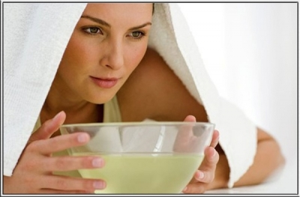
Этот способ особенно подходит для лечения насморка, болей в горле и грудного кашля. Добавьте 5 капель ароматического масла перечной мяты или чабреца в миску с горячей водой, накройте голову вместе с миской плотным полотенцем и вдыхайте горячий пар в течение минуты. Отдохните немного, затем повторите процедуру. Такую же ингаляцию можно сделать, посидев в горячей ванне с добавлением ароматического масла. Этот же способ годится для паровой ванны лица. Масла лимона или чайного дерева хорошо раскрывают поры и очищают кожу лица.
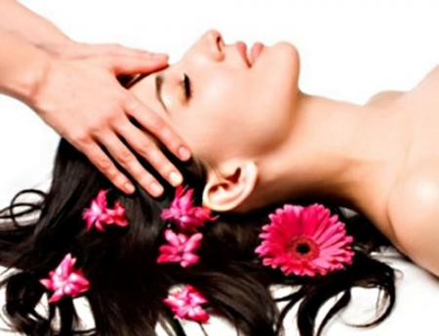
Уход за волосами

Ароматические масла рекомендуется добавлять в воду для ополаскивания при мытье волос или в шампунь. Можно сделать растирание для кожи головы, смешав 5 мл ароматического масла с 100 мл водки. Такое растирание применяют для борьбы со вшами и другими паразитами или вместо кондиционера. Для различных типов волос подходит массажное масло, приготовленное из ароматического масла (3%, или 60 капель) и питательного основного масла (жожоба или миндального). Вотрите эту смесь в кожу головы, затем оберните волосы полотенцем и оставьте на два часа. Масла розмарина, восковницы и ромашки укрепляют волосы, способствуют их росту, а лавандовое масло помогает избавляться от вшей и блох, масла бергамота и чайного дерева избавляют от перхоти.
Аромалампы: выбор и правильное использование
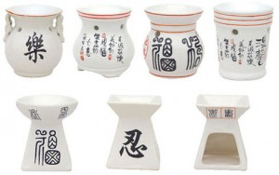
Наиболее легко сейчас найти аромалампы, так как они являются наиболее распространенным аксессуаром для проведения ароматерапевтических сеансов. Основное предназначение аромалампы – ароматизировать помещение. Для того, чтобы концентрация аромата была правильной, необходимо помнить одно золотое правило – на каждые 5 квадратных метров помещения достаточно всего пары капель эфирного масла. Если все сделано правильно, то вошедший человек должен чувствовать аромат только первые пару минут, то есть аромат легок и не навязчив.
Идеальной аромалампой для проведения сеансов ароматерапии является такая, в которой сочетаются все основные критерии. Первое – емкость, в которую заливается жидкость с эфирным маслом, должна быть съемной, так как это существенно облегчает процесс ее очистки перед последующим использованием. Далее, эта емкость должна иметь определенный уровень глубины, чтобы не получилось так, что вся вода выкипела еще до того, как полностью прогорела свеча.
Для того, чтобы устроить себе правильный сеанс ароматерапии, необходимо взять несколько ложек горячей воды, температурой около 60 градусов, и налить в емкость для жидкости на аромалампе. Затем добавьте в нее определенное количество необходимого эфирного масла и подожгите свечу, находящуюся в нижней части лампы. Далее уже можно наслаждаться прекрасными ароматами, разливающимися по помещению. Свечу можно будет потушить через час, или два, как вам будет комфортнее.
Прекрасно известны такие чудесные природные хвойные, эвкалиптовые, облепиховые экстракты, концентрированная вытяжка которых издавна славится своими целебными свойствами. Экстракт лотоса - с древних времен используется в восточной косметологии. Экстракт лотоса обладает смягчающим, интенсивно увлажняющим и успокаивающим действием, укрепляет клетки кожи.
В лечебной практике используют листья и сок алоэ, а также экстракт алоэ - высушенный сок алоэ, называемый сабур. О сабуре писали древние целители в трактатах о медицине, его использовали при лечении многих болезней и стоил очень дорого. Экстракт Алоэ содержит ферменты, витамины и другие биологически активные вещества. Оказывает биостимулирующее, бактерицидное, ранозаживляющее, тонизирующее и омолаживающее действие. Обладает увлажняющим и фотозащитным свойствами. Применяются в косметологии. Экстракт алоэ встречается в кремах и лосьонах по уходу за кожей, средствах по уходу за волосами, препаратах для и после бритья.
Экстракт Алоэ Вера - это натуральный антибиотик, обладающий бактерицидными, антивирусными и антигрибковыми качествами. Сок Алоэ содержит аллантоин, натуральные антиоксиданты в форме витаминов B-комплекса, витаминов C и E, а также бета-каротин. Все эти питательные вещества очень важны для здоровья кожи. Алоэ Вера ускоряет заживление ран, а содержащиеся в нем смягчающие средства проникают глубоко в кожу, увлажняя ее. Сок Алоэ оказывает успокаивающее действие - его можно втирать в кожу при ожогах, порезах, царапинах и воспалениях. В обувных стельках экстракт Алоэ Вера помогает устранить эффект "горящих ног".
Экстракт женьшеня. На Востоке “Женьшень” называют "даром богов", "духом земли", "божественной травой". Экстракт женьшеня содержит вещества, обладающие высокой физиологической активностью - эфирные и жирные масла, сапонины, гликозиды, пектиновые и смолистые вещества, крахмал 10-30%, сахар, витамины С , витамины группы. В железо, фосфор, серу, марганец и др. Женьшень стимулирует кровообращение и жизнедеятельность клеток, улучшает процессы усвоения клетками питательных веществ, особенно поврежденных, снимает раздражение и отечность тканей, оказывает заживляющее и бактерицидное действие. Применяется в кремах и лосьонах для сухой и чувствительной кожи, в препаратах для ухода за увядающей кожей, для укрепления волос, средствах для ванн.
Экстракт жасмина - смягчающий кожу компонент. Аромат жасмина способствует релаксации, обладает тонизирующим действием. Устраняет дерматиты, экземы, аллергическую сыпь. Нормализует работу желез внутренней секреции. Пробуждает чувства, раскрепощает, усиливает взаимопонимание партнеров.
Экстракт розы омолаживает, регенирирует, разглаживает, повышает эластичность и упругость кожи, придает ровный и красивый цвет коже, устраняет неврозы, повышает работоспособность. Восхитительная свежесть и утонченность чувств расцветает под воздействием аромата розы, усиливается психологизм и трепетное отношение к партнеру. Помогает обрести энергетическую гармонию.
Экстракт ромашки лекарственной обладает противовоспалительным, ранозаживляющим и тонизирующим действием, усиливает регенеративные процессы в клетках кожи. Издревле применяется для ухода за кожей. Предназначен для снятия раздражения, устранения шелушения, придания коже здорового матового оттенка. Устраняет последствия стрессовых реакций и бессонницу.
Экстракт шалфея обладает успокаивающим действием. В ароматерапии используют эфирное масло, листья и цветы шалфея лекарственного. Следует помнить, что есть большая разница между активностью водных и спиртовых экстрактов шалфея. Это связано со степенью растворения действующих веществ. Водные экстракты шалфея действуют в основном как противодиабетическое, улучшающее пищеварение и ограничивающее потоотделение средство. Зато спиртовой экстракт шалфея эффективен как спазмолитическое, противовоспалительное и антисептическое средство.
Экстракт авокадо, содержит лецитин и имеет необычайно нежную консистенцию, он хорошо проникает вглубь тканей и придает волосам приятную мягкость, дополнительный блеск и эластичность. Плод авокадо богат витаминами: Е, С и калием, а также различными веществами, обладающими защитным действием.
Экстракт чайного дерева обладает антибактериальными и мягкими антисептическими свойствами, помогающими излечивать расстройства кожи. В ароматерапии чайное дерево пользуется особенным спросом, благодаря своим отличным лечебным свойствам. В настоящее время, вытяжка чайного дерева очень успешно применяется в различных областях медицины, в косметологии.
Экстракт календулы оказывает антимикробное, противовоспалительное, заживляющее действие, снимает воспаление желудка, кишечника, дыхательных путей, мочевыводящих путей, ускоряет заживление кожи и слизистых, устраняет насморк. В косметике ценны сильные вяжущие и антисептические качества календулы, способность успокаивать боль, снимать раздражение и воспаление на коже. Сокращает поры на лице, уменьшает салоотделение, хорошо помогает при жирной себорее, прыщах и угрях. Экстракт включен в различные крема и тоники с экстрактами лекарственных растений.
Цветки календулы (ноготки лекарственные) содержат тритерпеновые сапонины, горечи, слизи, эфирные масла, фитонциды, большое количество каротина и каротиноидов, смолы, флавоноиды, алкалоиды, сапонины, органические кислоты, дубильные вещества, микроэлементы, аскорбиновую кислоту.
Жидкий экстракт мать-и-мачехи оказывает выраженное противо-воспалительное, отхаркивающее, спазмолитическое, желчегонное и мочегонное, заживляющее, потогонное действие. Используют при заболеваниях дыхательных путей, гастритах, колитах, циститах, фурункулезе, длительно незаживающих ранах, трофических язвах, экземе, при выпадении волос, перхоти, зуде кожи головы.
Из древесины березы получают деготь. Почки и листья содержат эфирное масло, флавоноиды, смолы, дубильные и красящие вещества, сапонины, каротин, аскорбиновую и никотиновую кислоты, микроэлемент цинк, сахара, витамины, тритерпеновые спирты, инозит. В состав березового сока входят фруктоза и декстроза, органические кислоты, фосфаты кальция и магния. Фитопрепараты березы оказывают противовоспалительное, антисептическое, общеукрепляющее и ранозаживляющее действия. Все экстракты используются в средствах по уходу за волосами и кожей: шампунь от перхоти, шампунь дегтярный, крем-маска от перхоти.

Глава 7 .Эфирные масла. Техника безопасности. Рекомендации по обращению с эфирными маслами.
Эфирные масла - это прекрасное природное решение для широкого спектра проблем. Однако, поскольку они отличаются высоким скоплением веществ, следует использовать их с определенной осторожностью.
- Не принимать масла внутренне, если это не предписано врачом.
- Если ты собираешься делать массаж, ванну или ингаляцию, масло нужно разбавить.
- Использование масел запрещено для людей, страдающих эпилепсией, астмой или высоким давлением, а также оно не рекомендуется беременным и маленьким детям (только с согласия специалиста).
- Для людей с очень чувствительной и раздраженной кожей, разбавлять масла следует намного больше, нежели рекомендуется.
- Дабы избежать раздражений, перед применением масла необходимо протестировать его на реакцию с собственной кожей. Если она краснеет, значит нужно разбавить еще. Если раздражение не ушло - не исключено, что это масло не является для тебя нужным средством.
- Масла необходимо держать в стеклянной таре, в холодном, недоступном для света месте. Для предотвращения испарения тару следует хорошо закрывать.
- Избегать контакта масел с глазами. Если это произойдет, промывай сточной водой на протяжении нескольких минут. Не помогло – срочно обратись к специалистам!
- После использования цитрусовых масел избегай контакта с солнцем - это повлечет за собой окраску кожи.
Эфирные масла необходимо использовать аккуратно. То, что они являются натуральным продуктом из мира растений, вовсе не означает, что их можно использовать, не задумываясь и без радения.
В отношении эфирных масел – меньше часто означает больше. В правильном объеме – все хорошо, но переизбыток может вызвать негативную реакцию. Именно по этой причине, эфирные масла выбирать и применять необходимо с большей тщательностью.

Глава 8. Практическая работа
«Изготовление ароматических свечей»

Как много на прилавках магазинов разнообразных свечей. Всех возможных цветов, орнаментов и комбинаций. С ароматами апельсина, розы, жасмина, и ещё много, много различных запахов.
И на самом деле человек может сам создать такую красоту своими руками, приложив к этому минимум времени. Вы можете проявить свою фантазию в полной мере!
Для изготовления одной ароматической свечи мне понадобилось:
- 200-300 грамм бесцветного парафина (можно воска); 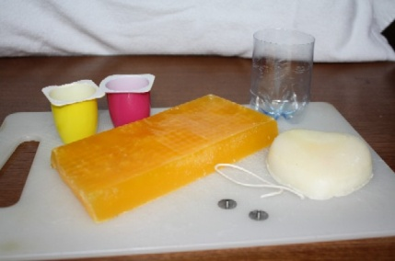
- 100-200 грамм цветного воска (количество зависит от желаемой степени яркости цвета);
- ароматические масла;
- различные формы;
- небольшая палочка;
- немного бечёвки;
Так же мне понадобились : кастрюля, железный ковш, водопроводная вода, нож, ножницы, ложка, тёрка. Чтобы провести данный опыт, нужна газовая или электрическая плита.

Опыт проходит в 10 этапов:
- Нужно тонко нарезать бесцветный парафин.
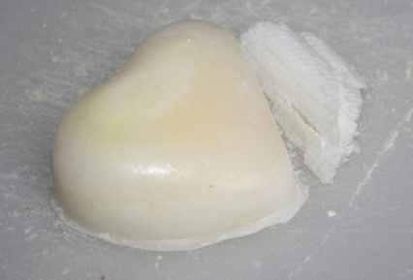
- На тёрке натереть воск разных цветов.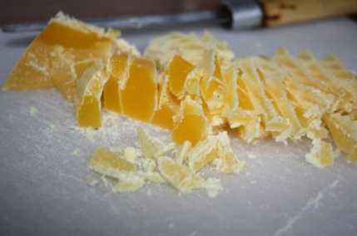
- Затем, привязать бечёвку к небольшой палочке и установить в форму, как показано на рисунке.
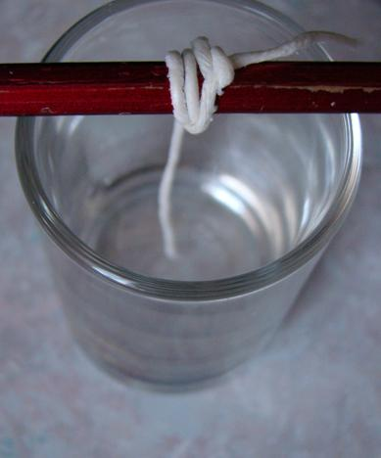
- Налив воды в кастрюлю, и насыпав парафин в ковш, растопить его на водяной бане. Постоянно помешивать ложкой. 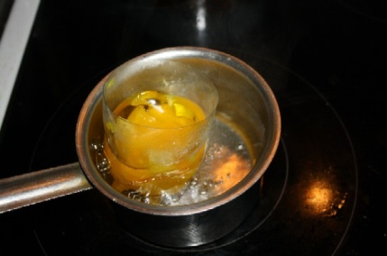

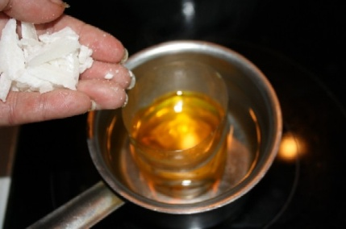
5.Когда парафин полностью растопиться, добавить в него цветного воска и чайную ложку ароматического масла. Продолжать помешивать.

6.Доведя до однородной массы, перелить содержимое в форму, придерживая фитиль в вертикальном положении. Охладить.
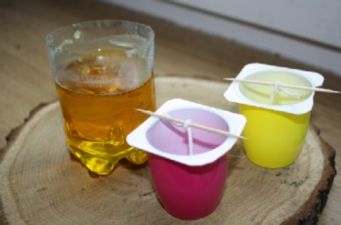
- ВНИМАНИЕ. Дождаться полного охлаждения свечи. 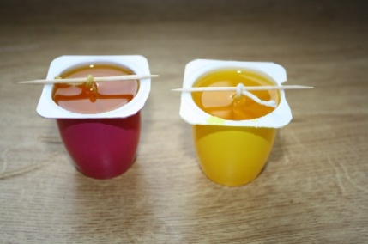

- Ножницами отрезать фитиль.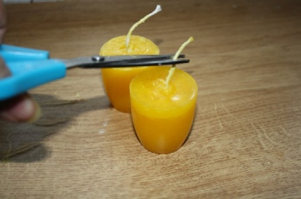
- На некоторое время опустить свечу в тёплую воду, только не полностью.
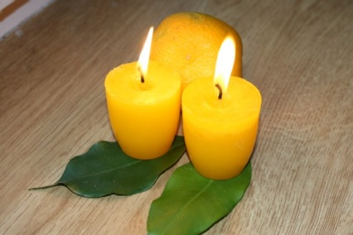
10.Перевернув форму, достать готовое изделие.
Вот так быстро и просто можно изготовить свечу в домашних условиях. Весь опыт занял у меня примерно полчаса.
Такую свечу можно использовать в различных целях, зависит от состава ароматического масла. Допустим, зажигать для приятного аромата в комнате. Или для создания романтической атмосферы. Широко используется в литотерапии, а особенно при медитации.

«Приготовление хвойного экстракта»
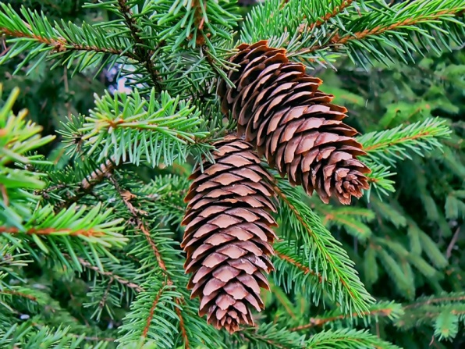
Цель: получить хвойный экстракт.
Исходное сырьё: 50мл 95% спирта, 10г хвои ели, затемнённая стеклянная банка с завинчивающейся крышкой.
Ход работы: сухие хвоинки поместить в банку и залить спиртом так, чтобы спирт покрывал их полностью. При необходимости примять деревянной ложкой. Затем поставить банку в тёмное холодное место на три недели.
Каждый день необходимо переворачивать банку для перемешивания содержимого.
Через три недели отфильтровать готовый экстракт. Хранить в недоступном для детей месте. Желательно в тёмной таре, при температуре не больше 15 градусов.
Эфирные масла хвойных успешно используются для лечения заболеваний опорно-двигательного аппарата - артритов, подагры, остеохондроза, ревматизма, невритов, поскольку обладают диуретическими свойствами, устраняют отечность и обладают болеутоляющим действием (особенно можжевеловое, сосновое, еловое и пихтовое эфирные масла), стимулируют кровообращение (эфирные масла пихты и сосны).
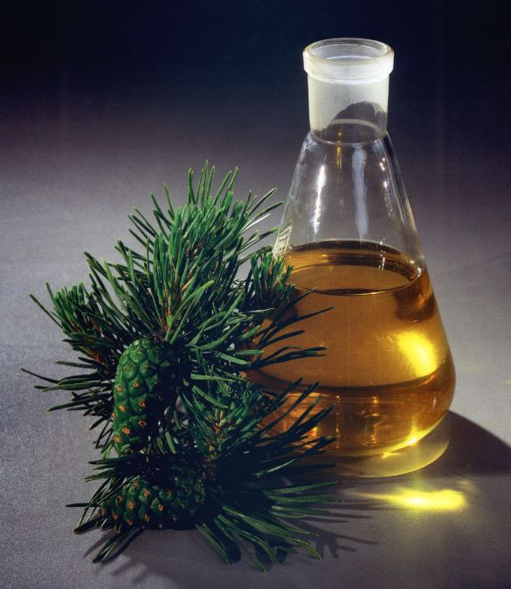

Заключение
Ароматерапия дает такие результаты, которые невозможно получить никакими другими современными средствами. Метод лечения эфирными маслами должен занять снова свое надлежащее место, предназначенное природой, в жизни человека и временно отнятое у него химическими «миражами».
Главными свойствами эфирных масел является их антисептическая, антимикробная, противовоспалительная и антибактериальная способности.
Смесь эфирных масел (сосна, мята, лаванда и др.) при распылении убивает всю плесень и стафилококки, а из 210 микробных колоний, определяемых вначале, остается только 4.
Особую ценность представляют эфирные масла для ароматерапии в период вспышек вирусного гриппа, а также для санации воздуха в больницах, школах, детсадах, кинотеатрах, вокзалах.
Выявлен радиозащитный эффект аромамасел. Имеется возможность использования эфирных масел для вывода из организма людей канцерогенных веществ. Для лечения вторичного иммунодефицита эфирные масла могут прийти на помощь человеку и выступать в роли иммуномодуляторов, особенно, введением их непосредственно в дыхательные пути в низких концентрациях.
Практически все эфирные масла являются природными антиоксидантами. При введении их в организм они не теряют антиоксидантных свойств, а продолжают активно влиять на жизнедеятельность клетки, замедляя процесс старения организма человека. Они являются неплохим средством для профилактики атеросклероза.
Эфирные масла можно эффективно использовать в качестве фитовегеторегуляторов для лечения неврозов, вегето-сосудистой дистонии, бессонницы. Для этих целей эффективными являются сеансы ароматерапии, в которые включены элементы, воздействующие целенаправленно на функционирование сенсорных систем (слуховую, зрительную, систему обоняния).
Аромапрофилактика расширяет адаптационные возможности человека, является одним из путей укрепления здоровья и повышения устойчивости организма к воздействию неблагоприятных факторов внешней среды. В адаптивных реакциях для человека особенно важен психологический фактор.
Область применениям эфирных масел – адаптогенов обширна. Перспективно их использование в лечебной практике для сокращения адаптационного периода у больных, приезжающих из различных климатических зон и временных поясов. При экстремальных условиях труда эфирные масла используются для повышения работоспособности, улучшения памяти, повышения внимания, точности выполнения задания.
Все вышеизложенное убеждает нас в том, что Природа дала в руки человеку эффективное и мощное средство для борьбы с недугами, устранения воздействия на него отрицательных факторов научно-технического прогресса. И наша задача – разумно и эффективно использовать это неоценимое профилактическое и лечебное средство.

Библиографический список
http://www.aromaoil.ru/
http://www.aromater.ru/aromamasla
http://www.fan-tom.ru/news/id/
http://justcosmetics.ru/aromatherapy/aroma-history.htm
http://mallola.com
http://ru.wikipedia.org
http://www.xumuk.ru
Л. Голан, Н. Виноградова «Ароматерапия.» Учебный курс.
Габриелян О.С.; Маскаев Ф.Н.; Пономарев С.Ю; Теренин В.И. «Химия 10 класс»
Жуков И.Н.; Ильяшенко О.Н. «Ароматические масла и способы их получения»
В. В. Николаевский «Ароматерапия.» — 2000.
С. С. Солдатченко, Г. Ф. Кащенко, А. В. Пидаев Ароматерапия. «Профилактика и лечение заболеваний эфирными маслами.» — Издание второе, исправленное и дополненное. — Симферополь: Таврида, 2002.

